**BỘ MÔN MẠNG MÁY TÍNH**

**BÁO CÁO ĐỒ ÁN LẬP TRÌNH SOCKET**

**ĐỀ 1: ENGLISH GAME**

*Giảng viên lý thuyết:* *Lê Giang Thanh*

*Sinh viên thực hiện:*

*1512103 – Trần Minh Đạt*

C:\Users\tdqua_000\Dropbox\SS-Slides\DeCuong-CDIO\Template CDIO v4.2\Templates\Hinh anh\LogoTruong.png

Bộ môn Mạng máy tính

Khoa Công nghệ thông tin

Đại học Khoa học tự nhiên TP HCM

Mục lục

[1 Thông tin sinh viên 3](#_Toc496650260)

[2 Mức độ hoàn thành 3](#_Toc496650261)

[Đánh giá mức độ hoàn thành chương trình 3](#_Toc496650262)

[3 Kịch bản giao tiếp của chương trình 4](#_Toc496650263)

[3.1 Kịch bản trao đổi giữa Client và server 4](#_Toc496650264)

[3.1.1 Kịch bản kết nối 4](#_Toc496650265)

[3.1.2 Kịch bản trao đổi thông điệp 5](#_Toc496650266)

[4 Test case 6](#_Toc496650267)

[4.1 Chương trình server 6](#_Toc496650268)

[4.2 Chương trình client 8](#_Toc496650269)

[4.2.1 Đăng kí ID 8](#_Toc496650270)

[4.2.2 Trả lời đáp án 12](#_Toc496650271)

[4.2.3 Thông báo người chiến thắng 16](#_Toc496650272)

[5 Môi trường lập trình và các framework hỗ trợ 16](#_Toc496650273)

[6 Các tài liệu đã tham khảo 17](#_Toc496650274)

# Thông tin sinh viên

* **Họ Tên: Trần Minh Đạt**
* **MSSV: 1512103**
* **Email: minhdat.tran97@gmail.com**

# Mức độ hoàn thành

## Đánh giá mức độ hoàn thành chương trình

|  |  |  |
| --- | --- | --- |
| **Tên chức năng** | **Mức độ hoàn thành** | **Ghi chú** |
| Nhiều người dùng có thể tham gia trò chơi cũng lúc | 100% | Cho phép nhiều client tham gia |
| Người dùng được quyền đăng ký với server để tham gia trò chơi. Mỗi ID đăng ký không quá 8 ký tự, và không được đăng ký trùng với các user hiện tham gia trò chơi. | 100% | Xử lí tốt |
| Server gửi câu hỏi cho client sau khi đã chấp nhận ID client đăng ký. Thứ tự các câu hỏi được random từ bộ đề của server. | 100% | Tốt, client đều nhận được câu hỏi |
| Người dùng nhận 1 câu hỏi từ server, tìm ra từ sai trong câu. | 100% | Client nhận được câu hỏi |
| Người dùng gửi đáp án về server | 100% | Hoạt động tốt |
| Server trả kết quả về cho client: đáp án đúng: + 1 điểm, sai – 1 điểm. Số điểm ban đầu được tặng 3 điểm. | 100% | Hoạt động tốt |
| Dừng cuộc chơi nếu số điểm <0 hoặc trả lời sai 3 lần liên tiếp. ID của client sẽ bị xóa khỏi server. | 50% | Chỉ mới xử lí được là nếu đoán sai ba lần liên tiếp thì trò chơi sẽ kết thúc |
| Thông báo tổng số điểm: khi client trả lời hết số câu hỏi server đưa ra | 50% | Nhiều lúc lại gây lỗi “… has stop working” mà không hiểu vì sao |
| Thời gian cho mỗi câu hỏi là 1 phút, sau 1 phút nếu server chưa nhận được câu trả lời từ client, xem như client mất điểm trong câu này. | 0% | Chưa hoàn thành yêu cầu này |
| Client không được phép dừng cuộc chơi khi chưa trả lời hết câu hỏi. Nếu client đơn phương dừng cuộc chơi (ngắt kết nối, tắt chương trình), server xóa ID của client. | 70% | Khi client đột ngột tắt chương trình thì chương trình sẽ xuất hiện lỗi. |

# Kịch bản giao tiếp của chương trình

## Kịch bản trao đổi giữa Client và server

### Kịch bản kết nối

Ứng dụng chat yêu cầu các thông tin được truyền chính xác tới người nhận. Do đó ta sẽ sử dụng kết nối TCP

**Giai đoạn 1:** Server tạo Socket, gán số hiệu cổng và lắng nghe yêu cầu kết nối  
  
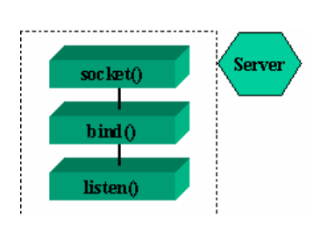

**Giai đoạn 2:** Client tạo Socket, yêu cầu thiết lập một kết nối tới server

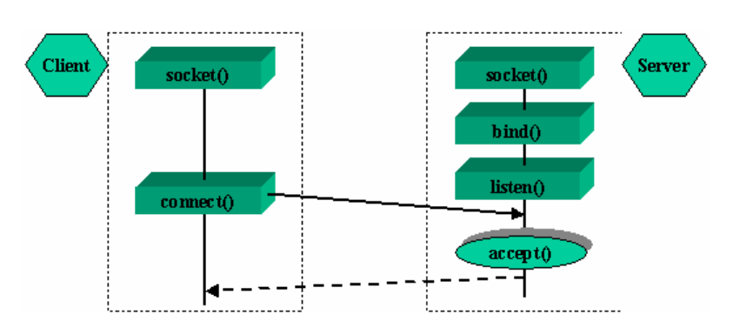

### Kịch bản trao đổi thông điệp

- Thông điệp từ client sẽ được pack() thành dạng array<Byte>^ (dạng từng byte). Sau đó sẽ được gửi tới server. Server sẽ unpack() các thông điệp thành dạng cấu trúc của thông điệp. Rồi dùng thông điệp đó để làm các công việc khác nhau.

- Thông điệp từ server cũng sẽ được pack() thành dạng array<Byte>^ rồi gửi đến client tương ứng. Client sẽ unpack() thành dạng cấu trúc và thực hiện các công việc khác nhau.

# Test case (Chạy chương trình bằng chế độ Release)

## Chương trình server

Bật chương trình server lên. Nhập số lượng người chơi và lắng nghe kết nối.

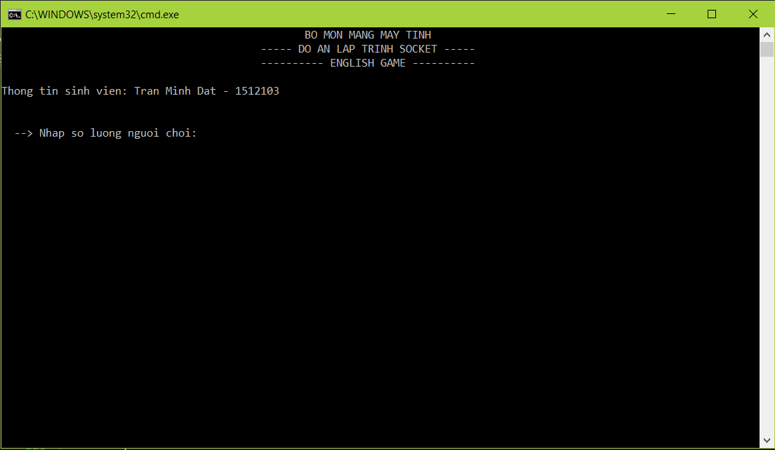

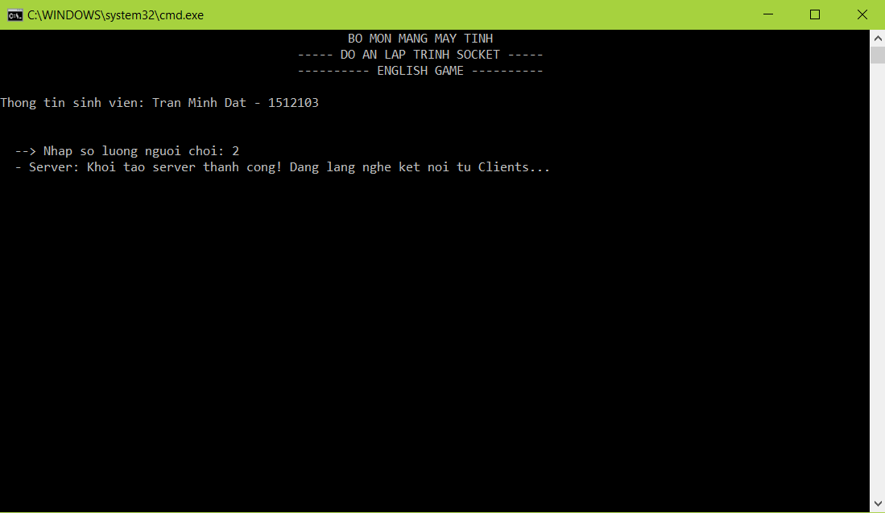

## Chương trình client

### Đăng kí ID

* Test case 1:
  + Đăng kí thành công

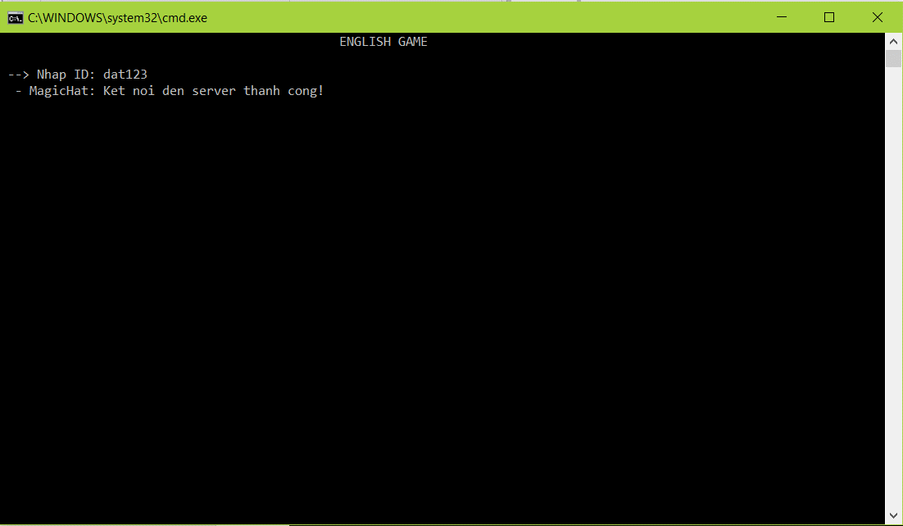

* Test case 2:
  + Đăng kí với ID bị trùng

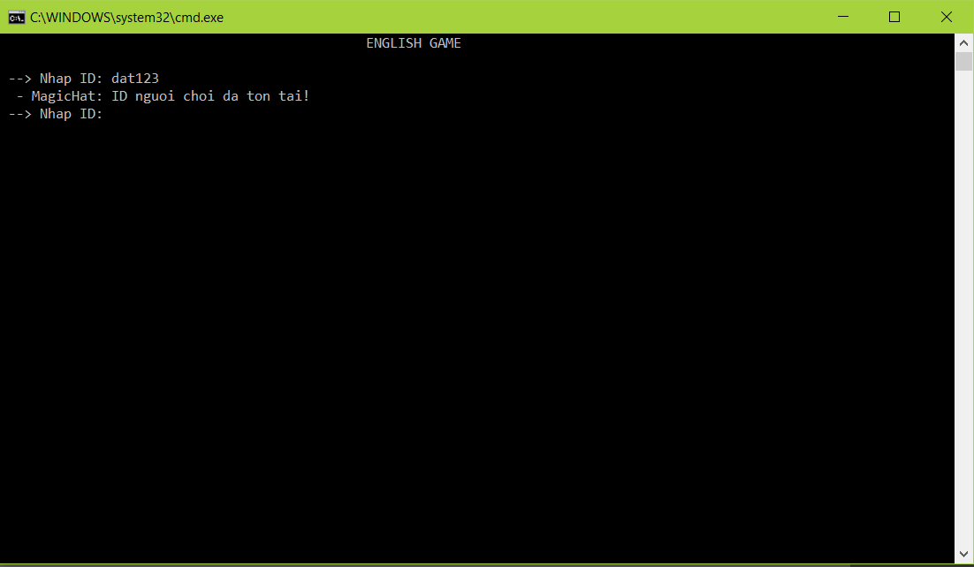

* Khi các client đã kết nối thành công, màn hình sẽ thông báo trò chơi bắt đầu với các thông số là số người chơi, lượt chơi của các client và đề bài. Như hình bên dưới:

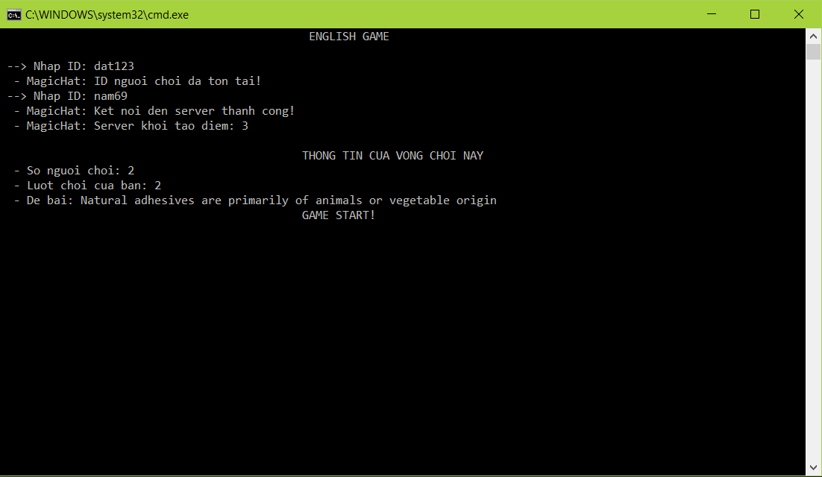

* Khi các client đã đăng kí thành công thì bên server sẽ thông báo thông tin của vòng chơi với các thông số là Đề bài, Số người chơi, Đáp án và Số lượt đoán sai tối đa.

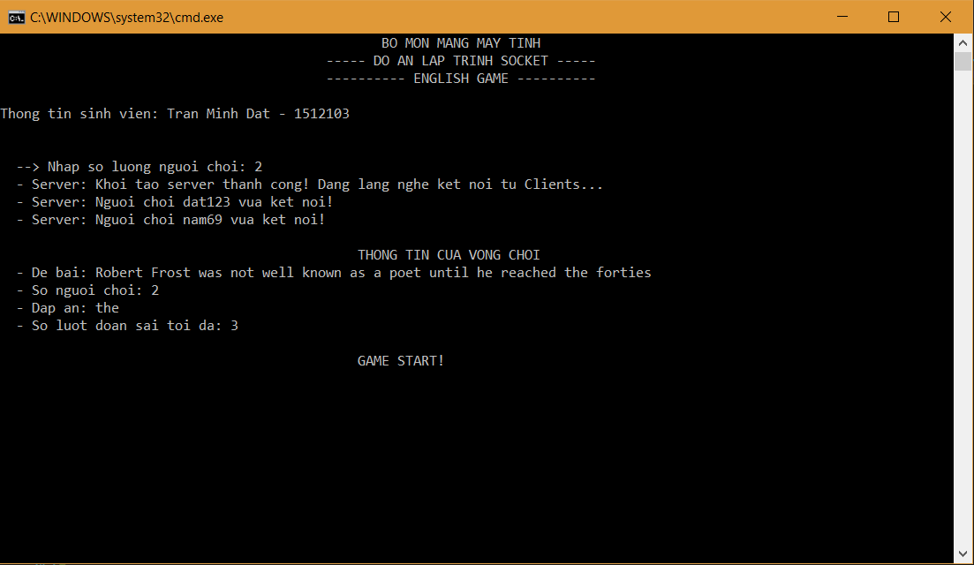

### Trả lời đáp án

* + Test case 1: Trả lời sai đáp án 1 lần
    - Khi đó chương trình sẽ thông báo bạn đã đoán sai và thông báo số điểm hiện tại của bạn.
    - Khi bạn đoán sai thì lượt đoán tiếp theo sẽ chuyển sang client kết tiếp.

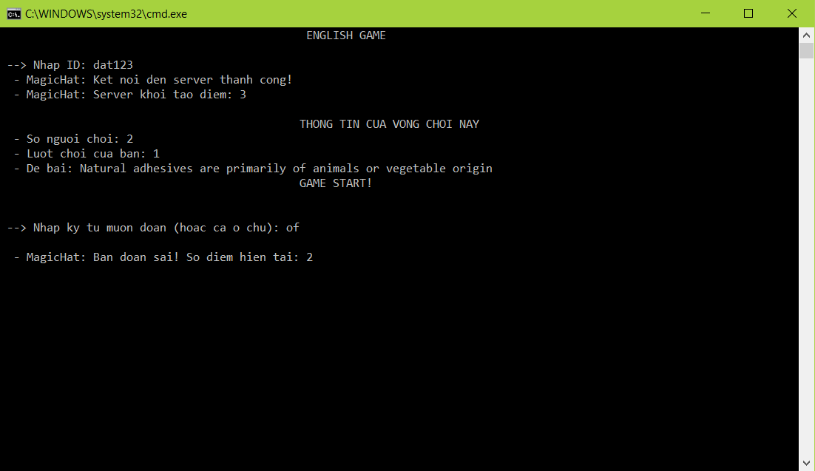

* + Test case 2: Trả lời sai đáp án 3 lần liên tiếp
    - Chương trình sẽ thông báo bạn đã đoán sai quá số lần qui định và trò chơi sẽ kết thúc
    - Chương trình sẽ tổng kết số điểm của bạn.

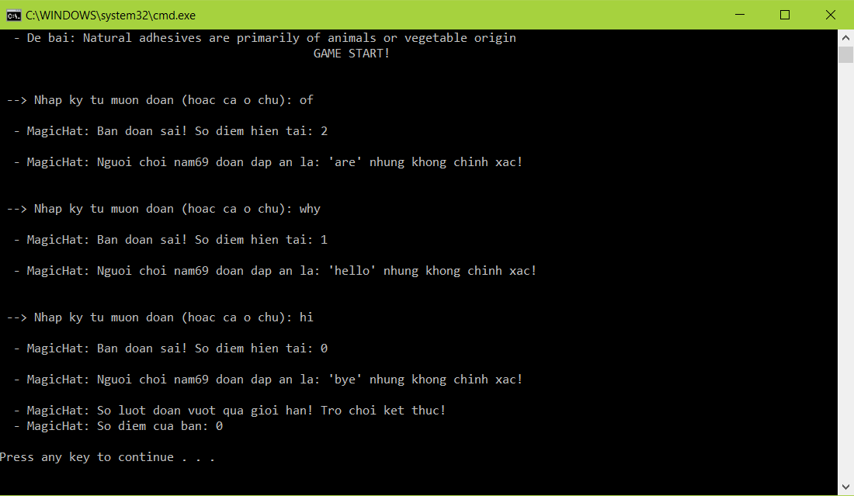

* + Test case 3: Trả lời đúng đáp án
    - Chương trình sẽ thông báo bạn đã đoán đúng đáp án và số điểm hiện tại
    - Chương trình sẽ tổng kết số điểm cuối cùng của bạn

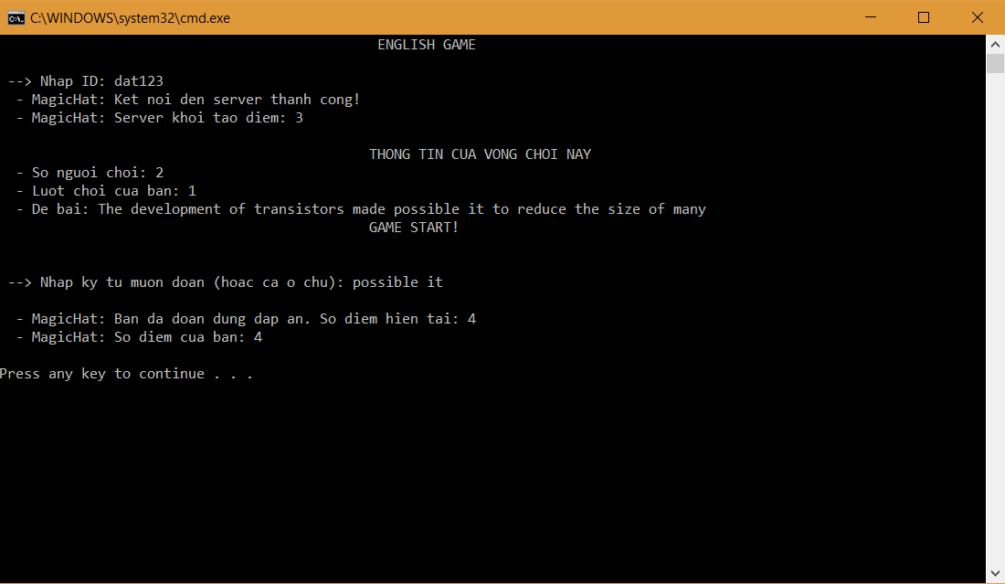

* + - Các client còn lại sẽ được thông báo đáp án đã được giải và trò chơi kết thúc
    - Chương trình sẽ tổng kết điểm của các client còn lại và thông báo cho từng client

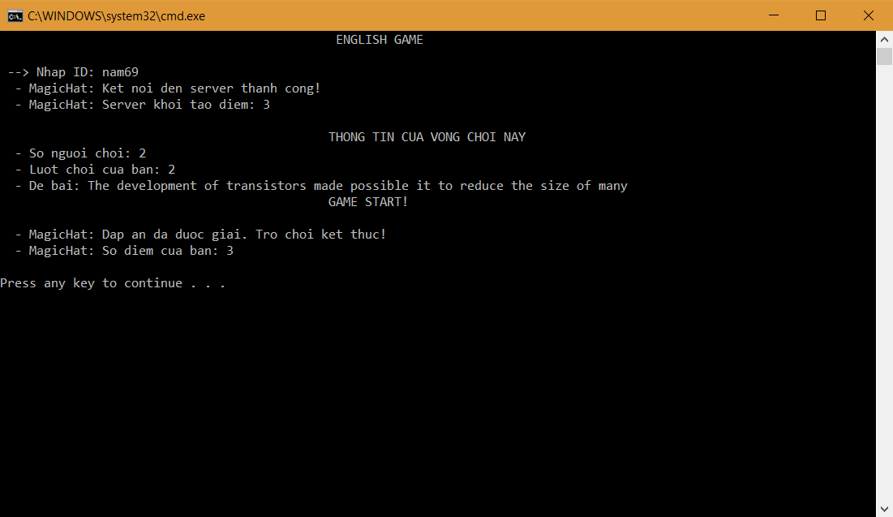

### Thông báo người chiến thắng

* + Chương trình sẽ liệt kê các client tham gia với các thông tin là ID và số điểm của từng client
  + Chương trình sẽ thông báo người chiến thắng

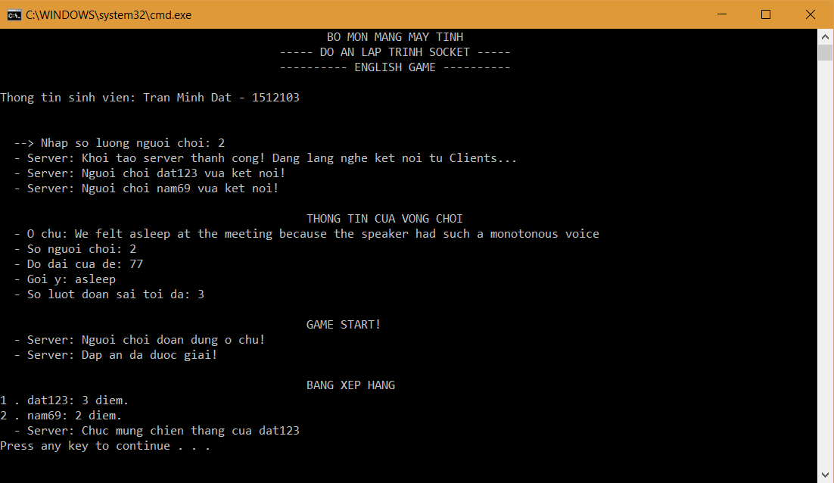

# Môi trường lập trình và các framework hỗ trợ

Công cụ lập trình: Microsoft Visual Studio Community 2017

Môi trường lập trình: C/C++

Các Framework: Thư viện <afxsock.h>

# Các tài liệu đã tham khảo

Hướng dẫn thực hành socket – Moodle bộ môn mạng máy tính trường ĐH KHTN